C++ программалоо тилинде түрдүү геометриялык фигуралардын геометриялык мүнөздөмөлөрүн (аянтын, периметрин, көлөмүн ж.б.) эсептөөчү программа жазуу керек.
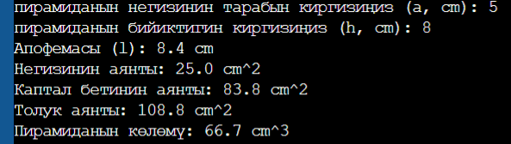
Код
#include <iostream>
#include <cmath>
#include <iomanip>

using namespace std;

/*
S
/|\
/ | \
/ .| \
/ .| \
/ . | \
/ . | \
/ D. . | . . C
/ . O /
/ . \ /
A_______a_______B
*/

int main() {
double a, h;

cout << "пирамиданын негизинин тарабын киргизиңиз (a, cm): ";
cin >> a;
cout << "пирамиданын бийиктигин киргизиңиз (h, cm): ";
cin >> h;

// Расчёты
double l = std::sqrt(std::pow(h, 2) + std::pow(a / 2.0, 2)); // Апофема (бийиктик каптал бетиндеги)
double negizinin_ayanty = a * a; // Негизинин аянты (квадрат)
double kaptalinin_ayanty = 2 * a * l; // Каптал бетинин аянты (4 * (1/2 * a * l))
double toluk_ayant = negizinin_ayanty + kaptalinin_ayanty; // Толук аянты
double kolomu = (1.0 / 3.0) * negizinin_ayanty * h; // Көлөмү

cout << fixed << setprecision(1);

cout << "Апофемасы (l): " << l << " cm\n";
cout << "Негизинин аянты: " << negizinin_ayanty << " cm^2\n";
cout << "Каптал бетинин аянты: " << kaptalinin_ayanty << " cm^2\n";
cout << "Толук аянты: " << toluk_ayant << " cm^2\n";
cout << "Пирамиданын көлөмү: " << kolomu << " cm^3\n";

return 0;
}

